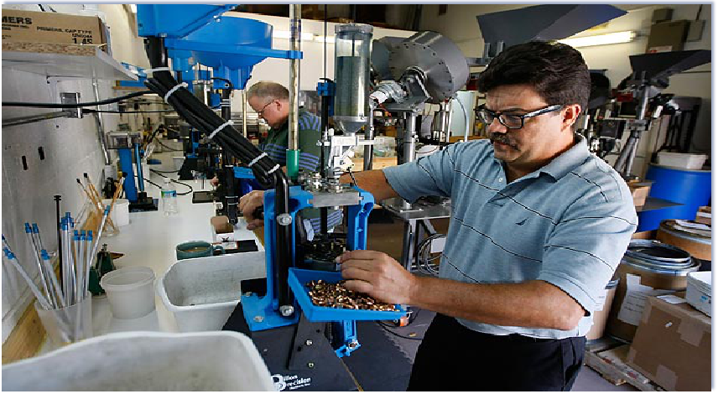

定制化产品价值流分析

培训时间：2017年8月17-19日（ 周四至周六）
培训地点：上海某实践工厂开展
培训价格：5800元/人(包括场地费、授课费、资料费、会务费、午餐等)
培训讲师：刘宝生 慧制首席顾问，世杰精益学院院长
参训对象：总经理、中高层经理、部门经理、主管、精益经理、精益专员等;

定制化产品价值流分析


定制化产品价值流分析

课程介绍
VSM是用来系统性分析从原材料投入到成品产出，从订单接收到发货的整个过程的方法，帮助团队看清楚整体流程并识别流程中的浪费和改善机会，并运用精益生产原则规划设计未来状态，制定精益推行愿景和目标，同时是促进企业达成精益推行共识的最有效方法之一，是系统性导入精益的关键步骤；

引入契机
企业推行精益过程中遭遇以下问题时的有效解决方案：
- 我们想改善，但还不知道从哪里着手？
- 我们在改善，但没有达到预期的目标？
- 我们想改善，但获得的领导支持不够？
- 我们在改善，但总觉得只是点的改善？
- 我们在争论，用什么改善工具更合适？
- 我们想支持，但总看不清改善的思路？

课程收益
- 系统掌握价值流分析方法
- 全面分析和把握公司现状流程问题
- 选择改善项目并设定可行性目标
- 掌握每个项目的改善思路和步骤
- 制定改善计划,促进团队形成共识

课程实况
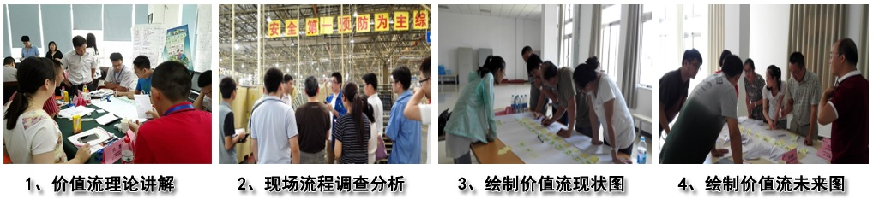

定制化产品价值流分析

课程大纲

第一天：
一、精益生产系统阐述
✓精益生产的概念和精髓
✓生产方式的演变
✓丰田生产系统
✓自动化的内涵和运用
✓准时化三大要素
✓精益生产系统的逻辑关系――为什么精益会成为必然
✓精益改善与传统改善的本质区别
二、价值流概述
✓价值流的定义
✓价值流的作用
✓价值流层级
三、绘制价值流现状图方法
✓绘制价值流准备
价值流选择
✓绘制价值流现状图八大步骤
✓价值流图形工具介绍
四、价值流现状图沙盘模拟练习
✓工厂运行沙盘模拟
✓绘制模拟工厂价值流现状图
✓分享模拟工厂价值流现状图
第二天：
五、价值流选择和准备
✓价值流选择
✓产品族需求分析
✓

产品族需求分析
节拍计算
流程观察分工
六、现场流程观察与七种浪费实践✓
七大浪费
✓ 现场流程观察
✓ 价值流数据收集
现场浪费识别
七、完成价值流现状图
✓ 绘制工厂实际价值流现状图
✓ 核算价值流关键指标
八、分享价值流现状图
✓ 小组分享价值流现状图
✓ 小组分享七种浪费
九、讲解价值流未来图方法
✓ 让价值流动起来的五大原则
 按顾客需求时间生产
 尽量实现连续流－方法与步骤
 在不能实现连续流出采用kanban拉动
 顾客订单只下到一道工序
 在定拍工序之后采用均衡生产
 其他改善考虑点
十、规划模拟工厂价值流未来图
✓ 按照精益改善原则设计模拟工厂价值流未来图
✓ 按照规划价值流运行模拟工厂
✓ 分享价值流改善心得
定制化产品价值流分析

第三天：
十一、工厂实际流程改善讨论
✓未来节拍定义
✓单件流改善区域讨论
✓拉动改善区域讨论
✓均衡排产方式讨论
✓其它改进思路讨论
十二、完成工厂价值流未来图规划
✓完成工厂价值流未来图
✓设备未来状态目标
✓对比KPI指标改善幅度
十三、分享价值流未来图
✓小组价值流未来图分享
✓问题讨论
十四、价值流规划案例分享
✓如何运用价值流规划
✓价值流规划案例分享
十五、制定精益推进计划
✓选择改善项目
✓制定改善项目优先次序
✓制定改善项目目标
✓识别改善困难点
十六、总结

定制化产品价值流分析

讲师简介
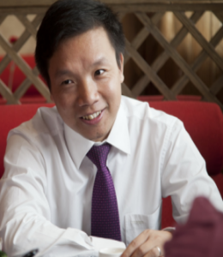
刘宝生 中国世杰精益学院院长
上海慧制咨询首席顾问
职业目标：探索中国精益生产最佳实践
博客：http://blog.sina.com.cn/leanthinking

个人履历：
中国世杰精益学院 院 长
上海慧制咨询 首席精益顾问
全球改善咨询集团 中国区顾问总监
摩托罗拉移动通信公司 生产经理/精益经理
福特江铃汽车股份公司 物流规划/精益项目经理

刘老师从事咨询培训领域近十年，赴日本研修丰田生产系统的精髓，与全球顶级顾问一起共事多年，是业界知名的实战派专家。为世界知名企业（飞利浦、诺基亚、GE…）提供培训和咨询服务，众多客户都是行业的领导者。刘老师对精益方法的本土化运用有独到的见解，对定制化产品（多品种、小批量需求）有深入的研究，并取得突破性成果。为大型国企、民企（沈阳机床、神华集团、三一重工…）提供咨询和培训服务，帮助中小企业全面提升核心竞争力（威华机械、宝飞－优斯特、爱乐石油设备…）。
刘老师开创的“教练式咨询”和“实践性培训”广受客户好评，真正做到在完成项目目标的同时培养核心管理团队，实现客户期望的“从要我精益”到“我要精益”的转变，认识到精益对自身职业发展的价值，从而“热爱精益”。
刘老师开创的“世杰精益学院——系统性精益人才培养模式”为业界先河，为业界培养懂精益、能精益、爱精益的专家型人才。
最近两年刘老师提出“快乐精益”理念得到了大家的积极响应，“快乐学习、快乐精益、快乐工作”，然快乐生活，快乐才是人生的最大动力和最终目标，刘老师将理念践行于实际工作中——知行合一，不断开拓创新精益运用方式、方法，持续改善精益运用之道。

定制化产品价值流分析

咨询专长：
精益生产系统 精益变革管理
价值流分析 精益现状评估
准时化生产 KANBAN管理
精益物流 精益供应链
均衡生产 快速切换
精益管理 精益系统设计

部分咨询客户：

无锡工装自控（日资）：精益生产系统导入
苏州罗杰斯科技（美资）：精益生产系统导入和精益系统设计
无锡威华机械（民企）：ｋａｎｂａｎ规划、实施、管理
上海三一重工（民企）：现状评估及系统规划
亚萨合莱(欧美)有限公司：精益供应链
宝飞－优斯特电机（合资）：精益系统导入
马尼托瓦杭州（美资）：精益布局和精益供应链
神华集团：精益系统性导入，精益系统设计；
赛莱默水处理（沈阳）：精益导入
欧文斯科宁（美资）：现场改善与效率提升
上海GE 塑料（美资）：ｋａｎｂａｎ拉动
佳木斯煤机（美资）：精益生产系统导入
飞利浦电器（欧洲）：精益生产导入（参与）
北京比泽尔压缩机（德资）：现场改善
青岛、南京圣戈班玻璃（法资）：现场改善与快速切换
扬州高露洁（合资）：现场改善及效率提升
百士吉泵业（美资）：布局和kanban拉动
佛山鹰牌陶瓷（新加坡上市公司）：精益生产系统导入
重庆格力电器（上市公司）：精益现状评估及系统规划
沈阳机床（国企）：精益物流规划和辅导
南京卫岗乳业（股份）：现场改善
青岛开世密封件（国企）：精益生产线改造

培训客户已达几千家，培训学员3万多人

定制化产品价值流分析

按行业特点划分：
- 大型装备及机械制造行业：利勃海尔机械（大连）有限公司、上海三一重工科技有限公司 、沈阳机床 、上海沃尔沃建筑有限公司 、佳木斯煤机集团有限公司 、日本工装自控工程无锡有限公司 、无锡威华机械有限公司、凯士比泵业、宁波伊顿液压有限公司、锡兰瓦船舶有限公司、梅西埃航空苏州有限公司、常州法力诺钢管有限公司、常州腾普精机有限公司、美特斯工业系统有限公司等；
- 汽车及零部件行业：延峰伟世通汽车电子有限公司 、麦格纳动力总成有限公司 、上海海拉电子 、大陆电子集团有限公司 、神龙汽车有限公司 通用电器上海有限公司、上海大众汽车有限公司、蒂森克虏伯（长春）转向柱有限公司、、双钱载重轮胎有限公司、佳通轮胎有限公司、上海比亚迪汽车有限公司、上海鹰峰电子科技等；
- 家电行业：广州飞利浦中国有限公司 、杭州松下电器有限公司、 上海科勒有限公司、中国海尔集团、重庆格力电器 、马尼托瓦餐饮设备有限公司等；
- 电子通讯行业： 东莞诺基亚通讯有限公司、南京爱立信有限公司、西门子听力仪器苏州有限公司 、南京索爱有限公司、广东比亚迪电池股份有限公司 、杭州东芝信息科技有限公司、罗杰斯科技（苏州）有限公司等；斯比泰电子有限公司等；
- 化工及制药行业；上海施贵宝制药有限公司、欧文斯科宁复合材料（杭州）有限公司、诺维信中国、上海罗氏制药有限公司、杭州泰尔茂医疗有限公司、北京中化集团、上海双鹤药业有限公司等；
- 食品及饮料：南京卫岗乳业有限公司、上海太太乐食品有限公司、哈尔滨三精制药有限公司、内蒙古伊利集团、旺旺集团、康师傅食品、加多宝集团、北京荷美尔食品等；
- 其它行业：亚萨合莱系统（上海、苏州）有限公司、贵州电信、嘉兴民丰特纸股份有限公司、上海惠尔美箱包等；

定制化产品价值流分析

客户评价：

刘老师对我们的最大价值是促动了我们的理念和思维方式的转变，给我们培养了一支热爱精益、专研精益、精益求精的管理团队。
——扬州宝飞－优斯特 总经理 赵平
我很少佩服人，但刘老师在精益方面的专业、责任和技巧让人信服，更重要的是刘老师的为人让我佩服，大家一定要从各个方面向刘老师学习。
——沈阳赛莱默 总经理 赵东辉
我最喜欢的是刘老师在课堂中分享的人生感悟，这个比精益工具更重要、更有价值，对我有很大的触动和启发（当然，学习到的精益工具、精益理念也很重要）。
——杭州泰尔茂 厂长 陈培清
每次课堂中学习的精益知识我都去实践，更重要是领悟刘老师讲到的推进技巧、站在别人的立场思考，给别人带来帮助的思路，让精益的工作开展起来顺利多了，同事的信任多了，老板的信任和授权多了。
——上海泰科安防 精益经理 杨发古
上刘老师的课不仅仅学习到了实实在在的知识和工具，讲解深入浅出，很容易理解，沙盘模拟体验深刻，并且在整个过程中确实体验到了快乐学习，对快乐有很多的领悟。
——沈阳赛莱默 物流部长 杨鹏
刘老师的每个课程我都希望参加，我们整个团队陆续几十个人参加刘老师的课，刘老师丰富的实践经验对我们的学习和项目有很大的帮助，每次学完都有很多可以马上去做，并取得很好的成效，还有团队逐步感受快乐精益的理念，铸就了更大的动力。
——青岛昌隆文具 财务副总（精益负责人） 朱丹
参加刘老师的课程，不仅学会了系统性思考问题、开拓了视野，更重要的是转变了态度和思维方式，以前自己有很多消极的态度，现在越来越充满正能量，越来越喜欢精益，开始和同事探讨精益梦想了。
——上海斯伦贝谢 精益负责人 张学成
半年精益的推进，我最大的感受是以前压力都在我和副总身上，每天都忙不完的事，处理不尽的烦恼，现在我都很少管了，这次精益的推进团队达成了前所未有的共识，大家的积极性上来了，团队的运作机制建立了，大家的能力提升了。精益一定要坚持，把爱乐打造成行业标杆（快乐已经写入公司核心价值观）。
——上海爱乐石油设备 总经理 葛慈克
只能参加半天也要从苏州赶到无锡，为了听刘老师的开场白，参加刘老师的培训，自己的心态越来越好，以前经常抱怨，现在不断思考怎么把工作做到更好。
——上海一号店（电商） 精益专员 郭彩虹

关于慧制
价值流分析规划实践训练

定制化产品价值流分析

上海慧制企业管理有限公司正式成立于2010年，致力于成为在中国最佳精益运营人才培养基地及企业最具价值合作伙伴的服务公司；帮助我们的客户提高质量，降低成本并改善服务，从而提升企业的市场竞争力，
为客户创造价值。培训和咨询慧制创新了以"教练式咨询,实践性培训"独特模式开展，首创业内第一个人才培养基地“世杰精益学院”都赢得客户的良好口碑。
上海慧制的咨询服务注重“授人以渔”，我们不仅为客户精益生产运营整体解决方案，并教会企业自己掌控、完成精益变革，同时，我们更致力于为客户培养一个核心团队，指导客户核心改善团队技能提升和发展，最终帮助客户建立属于自己的精益体系。


联系我们
上海慧制企业管理咨询有限公司
联系电话：021-20981408/20981409
公司地址：上海浦东金桥巨峰路 1058 号 1 号楼新紫茂国际大厦 10 楼
慧制咨询： www.china-lean.com
慧制微信公众号：世杰精益、慧制精益
世杰精益学院博客：http://blog.sina.com.cn/leanthinking
世杰精益学院QQ群： 227043705

